Игры для всей семьи
1. «Ассоциации»
Готовятся карточки, на каждой из которых пишут 8-10 слов (предметов).
Задача игрока – с помощью ассоциаций объяснить значение каждого слова так, чтобы догадались.
2. «Крокодил»
Похожая игра, только слово, загаданное ведущим, нужно объяснять с помощью жестов и пантомим (не произнося ни звука).
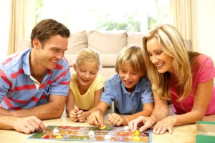
3. «Кто я?»
Очередная угадайка, для которой вам понадобятся стикеры с клейкой основой и фломастеры. Участники придумывают друг для друга псевдонимы («кодовые имена»).
Выбираются реальные люди или персонажи фильмов (от Карлсона, Колобка и Бэтмена до Мадонны и Майкла Джексона). Имена пишутся на бумаге и наклеиваются участникам на лоб.
Герой, которому предназначено узнать, кто он, задает простые вопросы, участники отвечают «Да» либо «Нет». Пример: «Я персонаж мультфильма?», «Я круглый?», «Я люблю мед?».
4. «Придумай сказку»
Игра, требующая минимум атрибутики – только бумагу и ручку. Команде нужно сочинить сказку.
Сложность в том, что каждый участник пишет на листочке всего одно предложение, совершенно не зная, что придумал его предыдущий коллега.
Затем страничка загибается и передается новому участнику, и так по кругу. В финале сказка торжественно зачитывается вслух: скучно, как правило, не бывает!
5. «Что пропало/изменилось?»
Игра на развитие памяти и внимания. Участник должен максимально точно запомнить все, что лежит на столе или находится в комнате.
Затем он выходит, и коллектив вносит изменения в интерьер. Игрок должен угадать, какая из вещей пропала или поменяла свое место.
6. «Маскарад»
Примерка на себя необычных образов – излюбленное занятие детворы, но и взрослым не придется скучать на вашем костюмированном балу.
Варианты игры разнятся – можно придумывать наряды из подручных материалов (бумаги, бус, клея, тканей, лент, фетра), либо воспользоваться приготовленными заранее.
Лучший способ воспитать
хороших детей –
это сделать их
счастливыми.
(О. Уайльд)

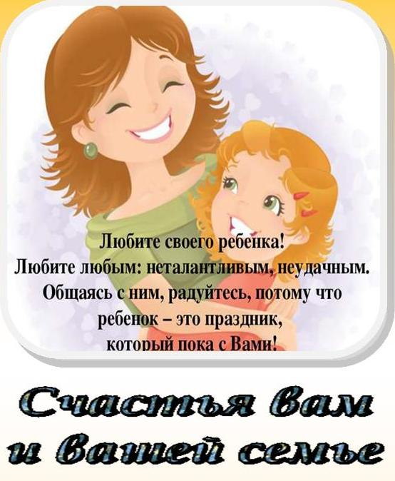
МАОУ СОШ №7
педагог-психолог: Волкова Л.В.
Одно из наиболее сильных чувств - чувство, испытываемое родителями по отношению к своему ребенку.

В чем проявляется любовь
родителей к детям?
Определить родительскую любовь непросто. С одной стороны, есть некоторые принятые действия, которые считаются проявлением родительской любви (радоваться при виде, скучать в отсутствии, кормить, учить жизни). С другой стороны, есть живая родительская душа, которая чувствами и планами устремлена к любимому ребенку. С третьей стороны, есть объективные факты: сколько конкретно времени родители уделяли ребенку, какого качества было между ними общение, каков результат их общения и взаимодействия. С четвертой - душа и сознание ребенка, который что-то чувствует и что-то думает по поводу собственных родителей, причем то, что он думает и чувствует, может более определяться его настроением, нежели действиями родителей...

В любом случае, в анализе родительской любви важен язык, на котором она доводится до ребенка.

Любовь к детям нужно выражать в ясной и понятной им форме. Дети ищут подтверждения того, что они любимы в нашем голосе, глазах, жестах. Поэтому как можно чаще целуйте и обнимайте своих детей, разговаривайте с ними, слушайте их с любовью и нежностью.

Ребенку в семье нужно:
- Безусловная любовь. Любите ребенка таким, какой он есть.

- Вера в себя. Верная самооценка ребенка - это основа его успешного жизненного пути.

- Позитивный взгляд на жизнь. Старайтесь быть оптимистом и взращивайте это свойство у вашего малыша.

- Занять себя и своего ребенка. Когда человек углублен в свое любимое занятие, он спокоен, уравновешен, бодряще напряжен.

- Организация дня. Правила и распорядок дня дают детям возможность чувствовать себя спокойно.

- Самостоятельность. Ребенок должен приобретать собственный опыт, в том числе - негативный. Искусство взрослых состоит в том, чтобы давать детям маленькие советы, чуть-чуть помогать, когда что-то не ладится.

